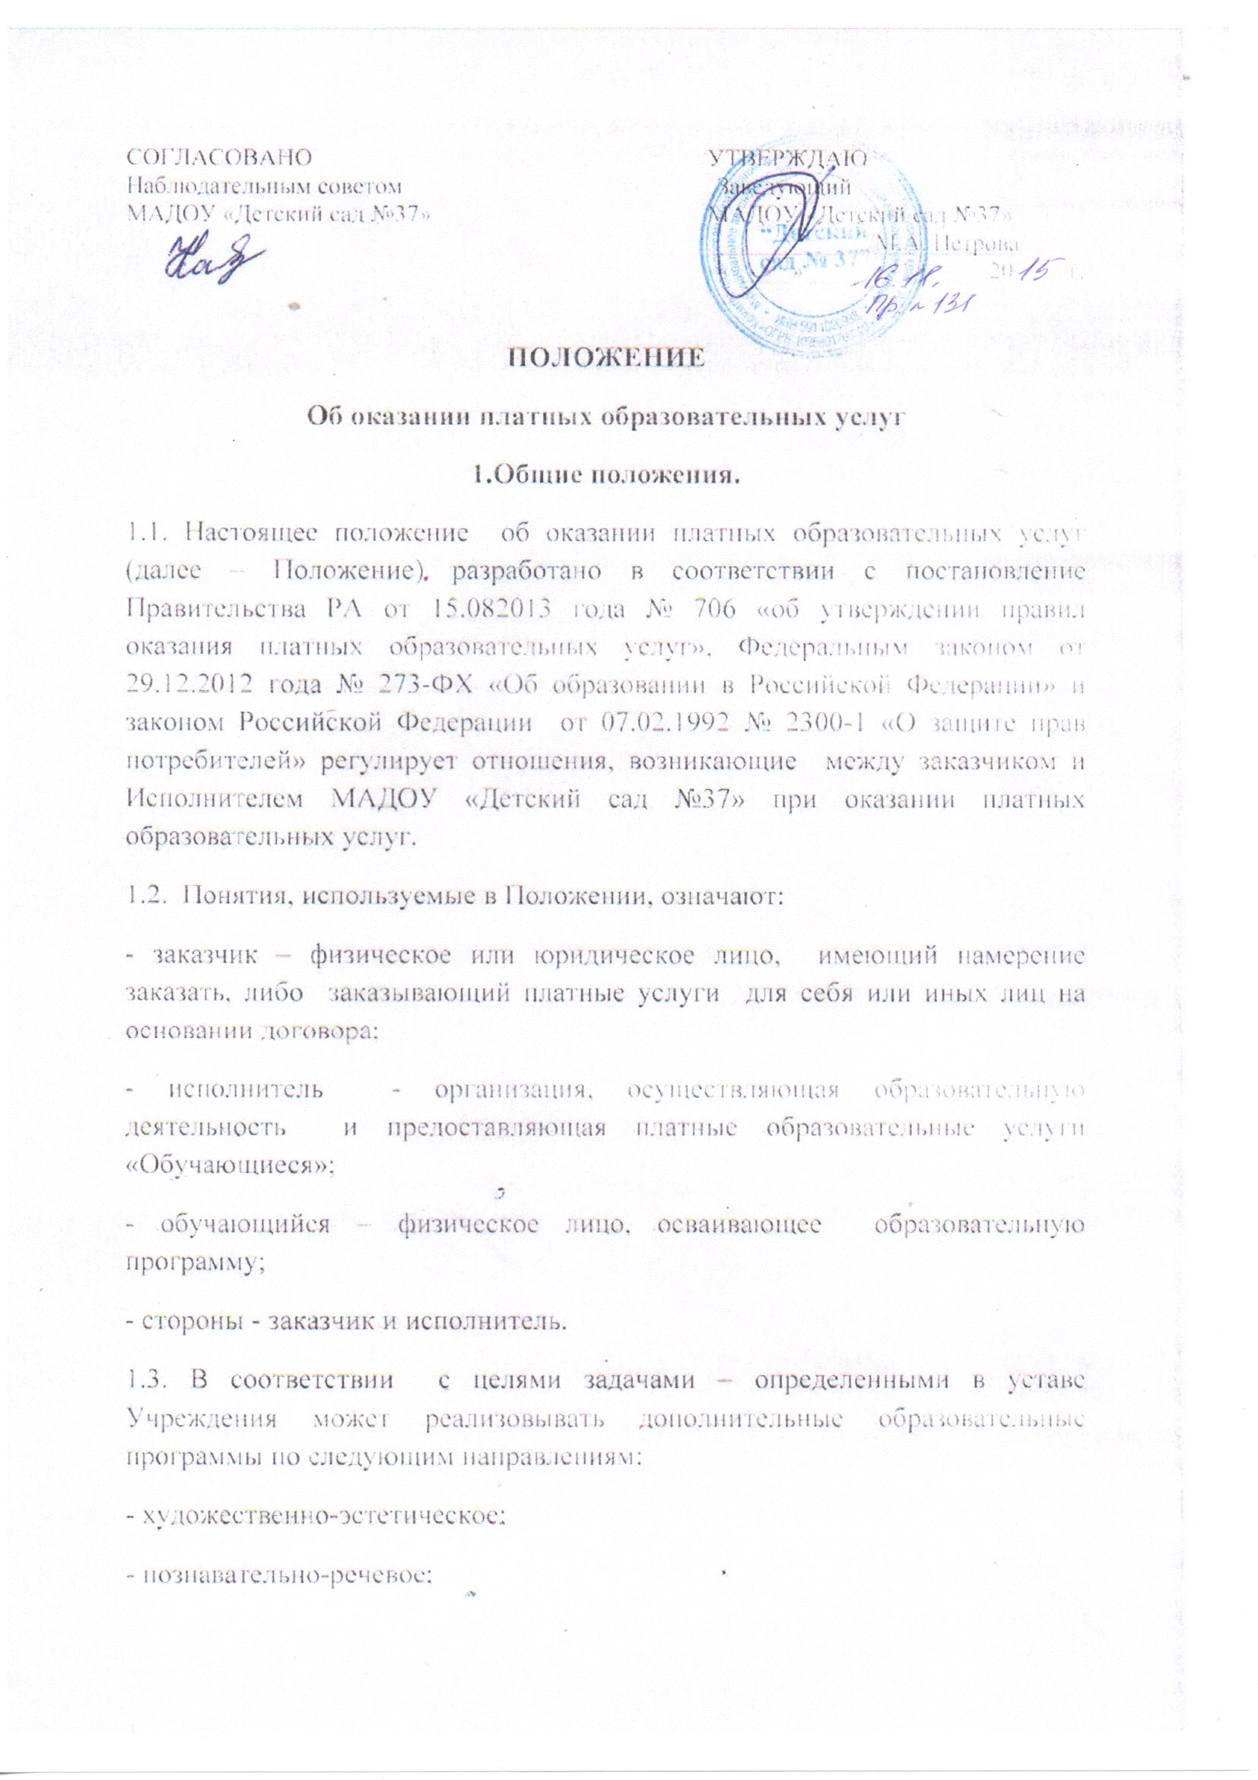СОГЛАСОВАНО УТВЕРЖДАЮ
Наблюдательным советом Заведующий
МАДОУ «Детский сад №37» МАДОУ «Детский сад №37»
____________ /М.А. Петрова/
«_____» ______________ 20____ г.

ПОЛОЖЕНИЕ
Об оказании платных образовательных услуг
1.Общие положения.
1.1. Настоящее положение об оказании платных образовательных услуг (далее – Положение) разработано в соответствии с постановление Правительства РА от 15.082013 года № 706 «об утверждении правил оказания платных образовательных услуг», Федеральным законом от 29.12.2012 года № 273-ФХ «Об образовании в Российской Федерации» и законом Российской Федерации от 07.02.1992 № 2300-1 «О защите прав потребителей» регулирует отношения, возникающие между заказчиком и Исполнителем МАДОУ «Детский сад №37» при оказании платных образовательных услуг.
1.2. Понятия, используемые в Положении, означают:
- заказчик – физическое или юридическое лицо, имеющий намерение заказать, либо заказывающий платные услуги для себя или иных лиц на основании договора;
- исполнитель - организация, осуществляющая образовательную деятельность и предоставляющая платные образовательные услуги «Обучающиеся»;
- обучающийся – физическое лицо, осваивающее образовательную программу;
- стороны - заказчик и исполнитель.
1.3. В соответствии с целями задачами – определенными в уставе Учреждения может реализовывать дополнительные образовательные программы по следующим направлениям:
- художественно-эстетическое;
- познавательно-речевое;
- социально-личностное;
- физкультурно-спортивное;
- работа групп кратковременного пребывания.
1.4. Организация осуществляющая образовательную деятельность за счет бюджетных ассигнований федерального бюджета, бюджета субъектов Российской Федерации, местных бюджетов, вправе осуществлять за счет средств физических и (или) юридических лиц платные образовательные услуги, не предусмотренные установленным государственным и муниципальным заданием либо соглашением о предоставлении субсидии на возмещение затрат на одинаковых при оказании одних и тех же услуг условиях.
1.5. Платные образовательные услуги не могут быть оказаны вместо образовательной деятельности, финансовое обеспечение которой осуществляется за счет бюджетных ассигнований федерального бюджета, бюджета субъектов Российской Федерации, местных бюджетов. Средства, полученные Исполнителем при оказании таких платных образовательных услуг, возвращаются лицам, оплатившим эти слуги.
1.6. Требования к оказанию услуг, в т.ч. к содержанию образовательных программ дополнительного образования определяются по соглашению сторон и могут быть выше, чем это предусмотрено образовательным стандартом.
1.7. исполнитель обязан обеспечить Заказчику оказание платных образовательных услуг в полном объеме в соответствии с образовательными программами (частью образовательной программ) и условиями договора.
2. Информация об услугах, порядок заключения договоров.
2.1. Исполнитель обязан до заключения договора и в период его действия предоставлять Заказчику достоверную информацию о себе и об оказываемых платных услугах, обеспечивающую возможность их правильности выбора.
2.2. исполнитель обязан довести до заказчика информацию, содержащую сведения о предоставлении латных образовательных слуг в порядке и в объеме, которые предусмотрены законом Российской Федерации «о защите прав потребителей» и Федеральным законом «Об образовании».
2.3.Согласно п.4 ч.2. ст.29 Федерального закона «Об образовании в российской Федерации» в целях исполнения требований информационной открытости исполнитель обеспечивает открытость и доступность документов:
- о порядке оказания платных образовательных услуг, в т.ч образец договора об оказании платных образовательных услуг (информационный стенд учреждения, сайт);
- об утверждении стоимости обучения по каждой образовательной программе (калькуляция).
2.4. Режим занятий устанавливается Исполнителем. Исполнитель обязан соблюдать утвержденный им учебный план, годовой учебный график и расписание занятий в одностороннем порядке.
2.5. договор об оказании платных образовательных услуг заключается в простой письменной форме и содержит следующие сведения:
А) полное наименование Исполнителя;
Б) место нахождения или место жительства Исполнителя;
В) наименование или Фамилия. Имя, отчество Заказчика, телефон Заказчика;
Д) фамилия, имя, отчество (при наличии) представителя Исполнителя и (или) Заказчика, реквизиты документа удостоверяющего полномочия представителя Исполнителя и (или) Заказчика;
Е) фамилия, имя, отчество обучающегося (при наличии), его место жительства, телефон (указывается в случае оказания платных образовательных услуг в пользу Обучающегося, не являющегося заказчиком по договору);
Ж) права, обязанности и ответственность Исполнителя, Заказчика и Обучающегося;
З) полная стоимость образовательных услуг, порядок их оплаты;
И) сведения о лицензии на осуществление образовательной деятельности (наименование лицензирующего органа, номер и дата регистрации лицензии);
К) вид, уровень или направленность образовательной программы (часть образовательной программы определенного уровня, вида или направленности);
Л) форма обучения;
М) сроки освоения образовательной программы (продолжительность обучения);
Н) порядок изменения и расторжения договора;
О) другие необходимые сведения, связанные со спецификой оказываемых платных услуг.
2.7 Договор может содержать условия, которые ограничивают права лиц, имеющих право на получение образования определенного уровня и направленности, и подавших заявление о приеме на обучение, и Обучающихся, или снижают уровень предоставления им гарантий по сравнению с условиями, установленными законодательством Российской Федерации об образовании. Если условия, ограничивающие права поступающих и Обучающихся или снижающие уровень предоставления им гарантий, включены в договор, такие условия не подлежат применению.
2.8 Сведения, указанные в договоре, должны соответствовать информации, размещенной на официальном сайте МАДОУ «Детский сад № 37» в информационно-телекоммуникационной сети «интернет» на дату договора.
2.9 Договор составляется в двух экземплярах, один из которых находится у Исполнителя, другой у Заказчика.
2.10 Заказчик обязан оплатить оказываемые услуги в порядке и в сроки, указанные в договоре. Заказчику в соответствии с законодательством РФ должен быть выдан документ, подтверждающий оплату услуг.
2.11 Исполнитель вправе снизить стоимость полатных образовательных услуг по договору с учетом покрытия недостающей стоимости платных образовательных услуг за счет собственных средств Исполнителя, в том числе средств, полученных от приносящей доход деятельности, добровольных пожертвований и целевых взносов физических и (или) юридических лиц. Основание и порядок снижения стоимости платных образовательных услуг устанавливается локальным нормативным актом и доводятся до сведения Заказчика и (или) Обучающегося.
2.12 Увеличение стоимости платных образовательных услуг после заключения договора не допускается, за исключением увеличения стоимости платных образовательных услуг с учетом уровня инфляции, предусмотренного основными характеристиками Федерального Закона на очередной финансовый год и плановый период.
3. Ответственность Исполнителя и Заказчика
3.1 Исполнитель оказывает услуги в порядке и в сроки, определенные договором и Положением.
3.2 За неисполнение либо ненадлежащее исполнение обязательств по договору Исполнитель и Заказчик несут ответственность, предусмотренную договором и законодательством Российской Федерации.
3.3 При обнаружении недостатка платных образовательных услуг, в том числе оказания их не в полном объеме, предусмотренном образовательными программами (частью образовательной программы), Заказчик вправе по своему выбору потребовать:
А) безвозмездного оказания образовательных услуг;
Б) соразмерного уменьшения стоимости оказания образовательных услуг;
В) возмещения понесенных им расходов по устранению недостатков оказанных платных образовательных услуг своими силами или третьими лицами.
3.4 Заказчик вправе отказаться от исполнения договора и потребовать полного возмещения убытков, если в установленный договором срок недостатки платных образовательных услуг не устранены Исполнителем. Заказчик также вправе отказаться от исполнения договора , если им обнаружен существенный недостаток оказания платных образовательных услуг или иные существенные отступления от условий договора.
3.5 Если Исполнитель нарушил сроки оказания платных образовательных услуг ( сроки начала и (или) окончания платных образовательных услуг и (или) промежуточные сроки оказания платной образовательной услуги) либо если во время оказания платных образовательных услуг стало очевидным, что они не будут осуществлены в срок, Заказчик вправе по своему выбору:
А) назначить Исполнителю новый срок, в течение которого Исполнитель должен приступить к оказанию платных образовательных услуг и (или) закончить оказание платных образовательных услуг;
Б) поручить оказание платных образовательных услуг третьим лицам за разумную цену и потребовать от Исполнителя возмещения понесенных расходов;
В) потребовать уменьшения стоимости платных образовательных услуг;
Г) расторгнуть договор.
3.6 Заказчик вправе потребовать полного возмещения убытков, причиненных ему в связи с нарушением сроков начала и (лил) окончания оказания платных образовательных услуг, а также в связи с недостатками оказания платных образовательных услуг.
3.7 По инициативе Исполнителя договор может быть расторгнут в одностороннем порядке в следующем случае:
А) просрочка оплаты стоимости платных образовательных услуг;
Б) возможность ненадлежащего исполнения обязательств по оказанию платных образовательных услуг вследствие действия (бездействия) Обучающегося.
3.8 Контроль соблюдения Положения осуществляют органы и организации, на которые в соответствии с законами, иными нормативными правовыми актами возложены контрольные функции в сфере оказания услуг.

